PNI analyse

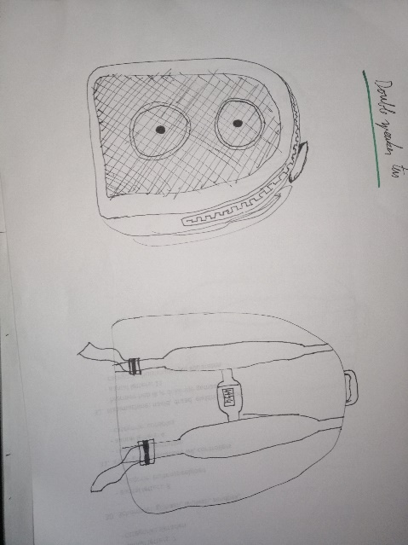
Voordeel: veel ruimte en goed beveiligd
Nadeel: kan hem niet omhouden tijdens sporten
Interessant: in de schouderbanden zit metaalkabel verwerkt en een alarm voor als mensen het proberen door te knippen

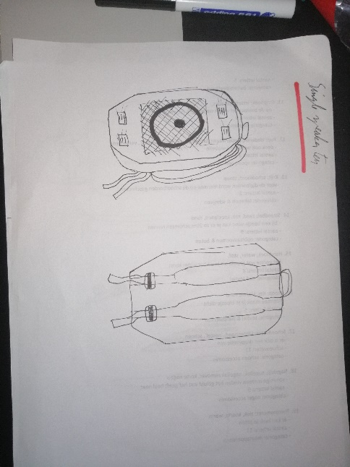
Voordeel: kleine tas die je kan omhouden tijdens het sporten met genoeg plek voor waardevolle spullen
Nadeel: er kunnen niet heel veel spullen in
Interessant: als de tas meer dan 3 meter van de verbonden telefoon vandaan is gaat het alarm af en gaan de lampen knipperen

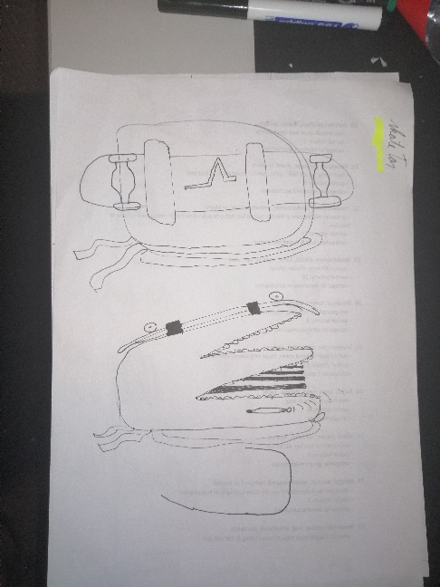
Voordelen: de tas heeft veel ruimte en je kan je skateboard er op kwijt
Nadelen: de tas kan geen muziek afspelen en heeft geen alarm
Interessant: in de tas zitten uitvouwbare vakjes die je kan uitvouwen voor bijvoorbeeld je boeken of laptop

